Chapitre 7, « L’écrit argumentatif : notions et terminologie de base »

Applications A et B

Application A
Exercice nº 1 – Construction du verbe argumenter et synonymes du verbe
Selon Antidote (et aussi selon le Petit Robert), le verbe argumenter est intransitif (= verbe qui s’emploie sans complément d’objet) :
La rubrique Cooccurrences d’Antidote donne cependant de nombreux exemples du verbe argumenter employé de façon transitive directe (= avec un complément d’objet direct) :
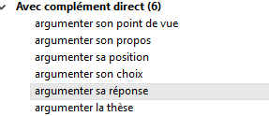
Si vous lisez les citations pour chacune de ces constructions transitives directes, vous verrez qu’elles relèvent toutes de domaines spécialisés (enseignement, critique, etc.). Dans la langue courante, on parlera plutôt de défendre son point de vue, soutenir sa position, sa thèse par les arguments x et y, s’appuyer sur x et y, etc. Vous noterez aussi que le complément n’est pas l’argument présenté pour soutenir qqch, mais la position, la thèse qui a besoin d’être soutenue.
Dans la rubrique Synonymes, Antidote distingue le sens neutre (présenter des arguments) des emplois dépréciatifs (ex. : Arrête donc d’argumenter sur tout!). Réemployez trois de ces mots ou expressions synonymes à valeur péjorative (=dépréciative) dans des phrases de votre cru (en choisissant ceux que vous pouvez le plus facilement réutiliser).
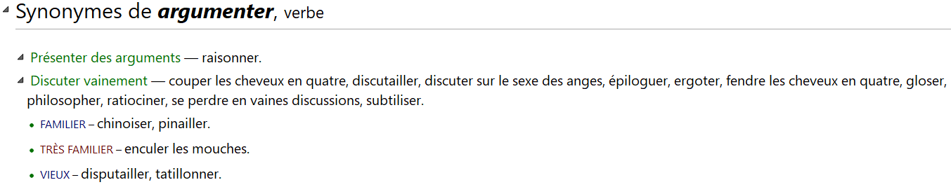

1.

2.

3.

Exercice nº 2 – Argumenter (et le participe adjectif argumenté) / arguer
Complétez avec argumenter ou arguer en mettant le verbe (ou l’adjectif) à la forme requise.
- On pourrait toujours ………………………………. qu’on n’était pas au courant…
- Il sait bien ……………………………….
- Elle a présenté une opinion bien ……………………………….
- Après avoir ………………………………. pendant une heure en faveur de nouvelles pistes cyclables, elle a finalement voté contre!
- La directrice a attribué le contrat sans appel d’offres en ………………………………. que le temps pressait.

Exercice nº 3 –To argue, an argument / argumenter, un argument
Traduisez les phrases suivantes. N’hésitez pas à essayer plusieurs traductions.
- She argued that people performing the same functions should be paid at the same rate.

- They were always arguing, so in the end they decided it was better for them to get a divorce.

- I had an argument with my best friend last night.

- The Committee made a strong argument for a French-language university in Central and Southwestern Ontario.

- Pour être politicien ou politicienne, il faut savoir argumenter.

Application B

Exercice nº 1 – Les cooccurrences « verbe + position »
- Faites un copier-coller ou une capture d’écran des 20 ou 30 premières (approx.) des 64 cooccurrences « verbe + position en complément direct » d’Antidote (position employé dans le sens d’« opinion », d’« idée »; les cooccurrences pour ce sens se trouvent tout en bas de la liste).

- Parmi votre relevé de la question a), choisissez cinq cooccurrences que vous jugez courantes pour parler d’argumentation et inventez pour chacune des phrases simples, mais qui illustrent bien le sens.

1.

2.

3.

4.

5.

